P R E S S E M I T T E I L U N G

Sicher mit IO-Link Safety

Karlsruhe, 10. Februar 2023: Die Sicherheit von Menschen, Maschine und Umwelt steht bei jeder Anlage an oberster Stelle. IO-Link Safety erweitert IO-Link um eine sichere Kommunikationsschicht. So können nun auch über IO-Link automatisierte Maschinen und Anlagen um funktional sichere Komponenten und Kommunikation ergänzt werden. Die Anschluss- und Übertragungstechniken von IO-Link lassen sich weiter unverändert nutzen; IO-Link-Safety-Devices werden nach wie vor mit einem Standard-3- oder -5-Leiter-Kabel an den IO-Link-Master-Port angeschlossen. Damit sind nicht nur vielseitige Sicherheitslösungen, sondern auch intelligente Diagnosekonzepte im Sinne von Industrie 4.0-Lösungen realisierbar.

Nach dem erfolgreichen Auftritt mit einer Live-Demo auf der SPS 2022 wird die IO-Link Community die IO-Link Safety Multi-Vendor auch auf der PI-Konferenz (22./23. März in Frankfurt) und auf der Hannover Messe (17. – 21. April 2023) ausstellen. Alle Geräte wurden kontinuierlich weiterentwickelt, so dass jetzt noch mehr Funktionalitäten im laufenden Betrieb gezeigt werden können.

Auch an der Zertifizierung von IO-Link Safety wurde gearbeitet und die entsprechenden Spezifikationen fertiggestellt. Die Entwicklungsarbeiten in mehreren Firmen sind soweit fortgeschritten, dass mit den ersten freigegebenen Geräten in Kürze zu rechnen ist. IO-Link Safety steht somit kurz vor der Markteinführung und die IO-Link Community rechnet mit einem sehr großen Interesse seitens der Anwender an dieser neuen Technologie.

Auf der PI-Konferenz werden Sie die aktuellsten Informationen über IO-Link Safety in einem Vortrag hören. Experten stehen für Sie zur Information und Diskussion an der Multi-Vendor Demo an beiden Tagen zur Verfügung. Darüber hinaus sind natürlich weitere informative Vorträge auf der PI-Konferenz der IO-Link Technologie gewidmet, so stehen auch Vorträge über IO-Link Wireless, Profile, die Integration in die IT-Welt sowie die Anwendung von IO-Link bei digitalen Zwillingen und der Abbildung in virtuelle Welten auf der Agenda.

Bei der Erstellung der IO-Link Safety Spezifikation wurde nicht nur die reine Kommunikationsschicht definiert, sondern von Anfang an wurde das Thema Integration berücksichtigt und umgesetzt. Wie auch bei IO-Link, wurde die Integration in weitere Safety-Bussysteme (FSCPs) festgelegt. Somit wird dem Anwender ein durchgängiges Safety-System zur Verfügung gestellt, welches von IO-Link Safety nahtlos z. B. in PROFIsafe übergeht. Da alles mit geprüften Spezifikationen abgedeckt ist, spart dies dem Anwender Zeit und Kosten und er kann sofort loslegen. Auch über das Thema Integration wird auf der PI-Konferenz berichtet (www.pi-konferenz.de).

***

Grafik: Die IO-Link Community wird die IO-Link Safety Multi-Vendor auch auf der PI-Konferenz (22./23. März in Frankfurt) und auf der Hannover Messe (17. – 21. April 2023) ausstellen. Bereits auf der SPS im November 2022 war das Interesse seitens Hersteller und Anwender sehr groß.
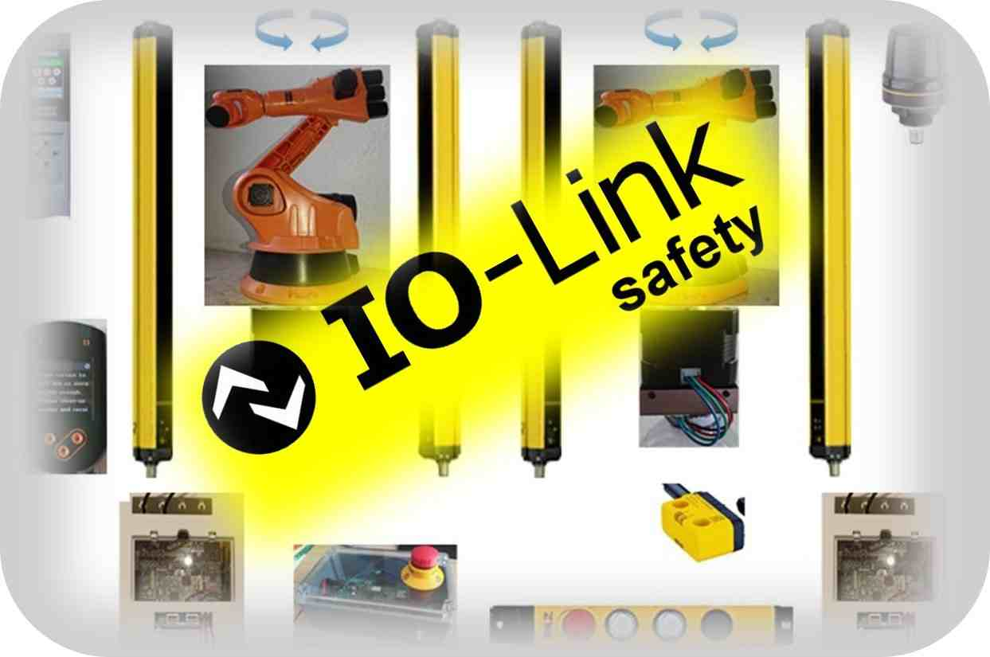

Pressekontakt:
PI (PROFIBUS & PROFINET International)
PROFIBUS Nutzerorganisation e. V.
Barbara Weber

Haid-und-Neu-Str. 7

D-76131 Karlsruhe
Tel.: 07 21 /986 197 49
Barbara.Weber@profibus.com
http://www.PROFIBUS.com
Der Text dieser Pressemitteilung liegt unter www.profibus.com zum Download für Sie bereit.

